Министерство образования и науки РФ

ФГБОУ ВПО «Тамбовский государственный технический университет»

Кафедра «»

Лабораторная работа №3

по дисциплине «Вычислительная математика»

«Численное решение задачи Коши методом Рунге-Кутты»

Вариант 15

Выполнил: студент гр. QwinCor.

Проверил:.

Тамбов, 20

**Цель работы:** приобретение навыков по применению метода Рунге-Кутты для задачи численного интегрирования обыкновенных дифференциальных уравнений.

**Задание:** произвести численное интегрирование системы дифференциальных уравнений.

**Методические указания**

Задача Коши для дифференциального уравнения первого порядка ставится следующим образом. Найти функцию y(x) удовлетворяющую дифференциальному уравнению

$y^{'}=f(x,y)$ (1)

и начальным условиям

$y\left(x_{0}\right)=y_{0}$ (2)

Будем искать приближенное значение этой задачи на конечном множестве точек отрезка [a, b], называемом сеткой:

$x_{i}=x_{0}+i*h, x_{0}=a, x_{n}=b,$

$h=\frac{b-a}{n}, i=0, 1, 2, ..n$

Приближенным решением задачи будет некоторая сеточная функция:

$y=y(x)$

Метод Эйлера – Коши также относится к методам второго порядка и тоже требует двукратного вычисления функции $f(x,y)$:

$y_{i+1}^{0}=y_{i}+h*f(x,y)$

$y_{i+1}=y_{i}+\left(f\left(x_{i},y_{i}\right)+f\left(x_{i+1},y_{i+1}^{0}\right)\right)h/2$

Методы Эйлера относятся к группе с общим названием метода Рунге – Кутты, к этой же группе принадлежит и метод, называемый методом Рунге – Кутты четвертого порядка. Согласно этому методу для вычисления одного значения функции y(x) необходимо вычислить функцию $f(x,y)$ в четырех точках:

$k_{1i}=h*f(x_{i},y_{i})$

$k_{2i}=h*f(x_{i}+\frac{h}{2},y_{i}+\frac{k_{1i}}{2})$

$k_{3i}=h*f(x_{i}+\frac{h}{2},y_{i}+\frac{k_{2i}}{2})$

$k_{4i}=h*f(x_{i}+h,y_{i}+k_{3i})$

$y_{i+1}=y_{i}+(k_{1i}+2*k_{2i}+2*k_{3i}+k_{4i})/6$

Погрешность этого метода пропорциональна h4, т. е. $\left|y_{i}-y_{i}^{0}\right|<O(h^{4})$

Методы Рунге – Кутты относятся к так называемым одношаговым методам, поскольку для вычисления значения функции y(x) в точке $x_{i+1}$ требуется знать только значение функции y(x) в одной из предыдущей точке $x_{i}$.

**Исходные данные**

Уравнение $y^{'}=x+sin⁡(\frac{y}{π})$, при значениях шага h=0.1; h=0.05; h=0.01;

$y_{0}\left(1.7\right)=5.3;x∈\left[1.7;2.7\right].$

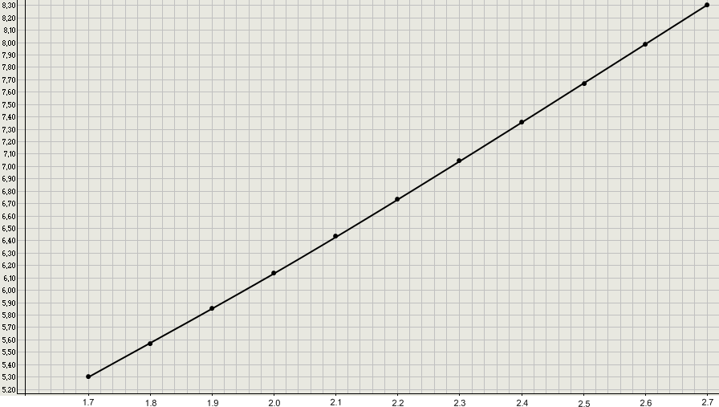**Решение:**

Результат для h=0.1, 0.05 и 0.01 соответственно:

|  |  |  |  |  |  |  |  |
| --- | --- | --- | --- | --- | --- | --- | --- |
| X | Y |  | X | Y |  | X | Y |
| 1.7 | 5.30 | 1.70 | 5.30 | 1.70 | 5.30 |
| 1.8 | 5.57 | 1.75 | 5.44 | 1.71 | 5.33 |
| 1.9 | 5.86 | 1.80 | 5.57 | 1.72 | 5.35 |
| 2.0 | 6.14 | 1.85 | 5.71 | 1.73 | 5.38 |
| 2.1 | 6.44 | 1.90 | 5.86 | 1.74 | 5.41 |
| 2.2 | 6.74 | 1.95 | 6.00 | 1.75 | 5.44 |
| 2.3 | 7.05 | 2.00 | 6.14 | 1.76 | 5.46 |
| 2.4 | 7.36 | 2.05 | 6.29 | 1.77 | 5.49 |
| 2.5 | 7.67 |  | 2.10 |  | 1.78 | 5.52 |
| 2.6 | 7.99 | 2.15 | 6.59 | 1.79 | 5.55 |
| 2.7 | 8.30 | 2.20 | 6.74 | 1.80 | 5.57 |
|  | |  | 2.25 | 6.89 |  | 1.81 | 5.60 |
|  | 2.30 | 7.05 | 1.82 | 5.63 |
|  | 2.35 | 7.20 | 1.83 | 5.66 |
|  | 2.40 | 7.36 | 1.84 | 5.69 |
|  | 2.45 | 7.51 | 1.85 | 5.71 |
|  | 2.50 | 7.67 | 1.86 | 5.74 |
|  | 2.55 | 7.83 | 1.87 | 5.77 |
|  | 2.60 | 7.99 | 1.88 | 5.80 |
|  | 2.65 | 8.15 | 1.89 | 5.83 |
|  | 2.70 | 8.30 | 1.90 | 5.86 |
|  |  | | | … | … |
|  | 2.70 | 8.30 |

**Блок-схема программы:**

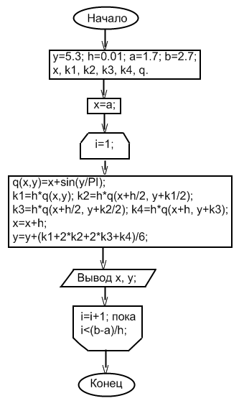

**Код программы:**

#region Рунге-Куты

static double q(double x, double y)

{//y'=x+sin(y/п)//15 вар

return x + Math.Sin(y / Math.PI);//x + cos(y / sqrt(10));

}

static void Reshenie()

{

double x, y = 5.3, h = 0.01, a = 1.7, b = 2.7, k1, k2, k3, k4;

x = a;

Console.Write("{0}\t{1}\n",x,y);

for (int i = 1; i < (b - a) / h; i++)

{

k1 = h * q(x, y);

k2 = h * q(x + h / 2, y + k1 / 2);

k3 = h * q(x + h / 2, y + k2 / 2);

k4 = h * q(x + h, y + k3);

x = x + h;

y = y + (k1 + 2 * k2 + 2 * k3 + k4) / 6;

Console.Write("{0:#.##}\t{1:#.##}\n",x,y);

}

}

#endregion